***Les signaux lumineux***

**I. La propagation de la lumière**

Dans un milieu homogène et transparent la lumière se propage ……………………………

La vitesse ou …………………………………..dans le vide ou dans l’air est :

c = ………………….. ou c = …………………………….

Dans tous les autres milieux transparents, la vitesse de la lumière est ……………… à c.

exemple : vverre = 200 000 km/s veau = 225 000 km/s

Dans un milieu non homogène la lumière peut se courber

ex : mirage

Lorsqu’un rayon lumineux rencontre une surface (métal, verre, surface d’eau…), il peut subir une …………...............

Applications : ………………………………………………………………

…………………………………………………………………………………..



**II.Les sources de lumières et les ombres**

Une …………………………………………. est un objet qui émet la lumière qu’il produit.

Exemples : …………………………………………………………………………………………………………

Un objet ……………………….. ( …………………………………………. de lumière) est un objet qui diffuse dans toutes les directions la lumière qu’il reçoit.

Exemples : …………………………………………………………………………………………………………

Lorsqu’un objet opaque est placé devant un écran, il intercepte le faisceau lumineux.

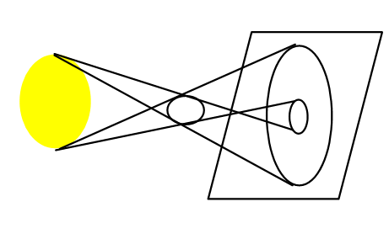On observe alors :

- une …………………………………………. sur l’objet

- une …………………………………………. sur l’écran

- une …………………………………………. entre l’objet et l’écran.

- une …………………………………………. faiblement éclairée.